邀請訪客
用自己的帳戶登記來客：一張表單、三個入口，在電腦和手機上都是同一張。每個欄位決定什麼，以及帶 QR 碼的訪客通行證為何通常比邀請郵件晚到。
2026-08-17 · https://offision.com/help/zh-hant/user-guide/invite-a-visitor/
只要有 Offision
帳戶，任何人都可以自己登記來客，不必開管理主控台，也不必請接待處代辦。整件事就是一張表單、四個答案：什麼時候到、要去哪裡、屬於哪一類到訪、誰會來。
開始之前:
有兩項設定決定你能否這樣做：允許員工在用戶應用程式邀請訪客
必須開啟，而且至少要有一座建築物被設為可接待訪客。若沒有這樣的建築物，公司裡沒有人會看到這個按鈕。

1. 開啟邀請表單
在電腦上，於主畫面的篩選列選 訪客。下方面板會變成當天的訪客清單，上方則是
邀請訪客。
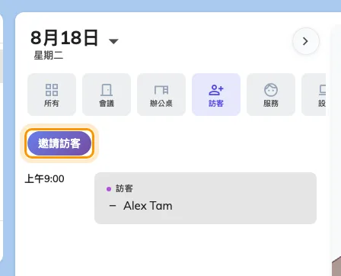
訪客篩選：當天的訪客，以及開始新邀請的按鈕。
在手機上，點右下角的 +，然後選 訪客，開啟的是同一張表單。
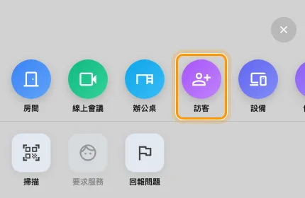
手機的 + 面板。訪客是第四個圖標。
表單開啟時已經填入今天的日期和公司的預設訪問目的。如果公司只有一座建築物接待訪客，訪問地點也會一併填好；有多座時就留空 —
該列會有一個紅點，打開後顯示 暫無地點，直到你選了為止。每一列點一下展開，換到下一列時就收合成一行摘要。
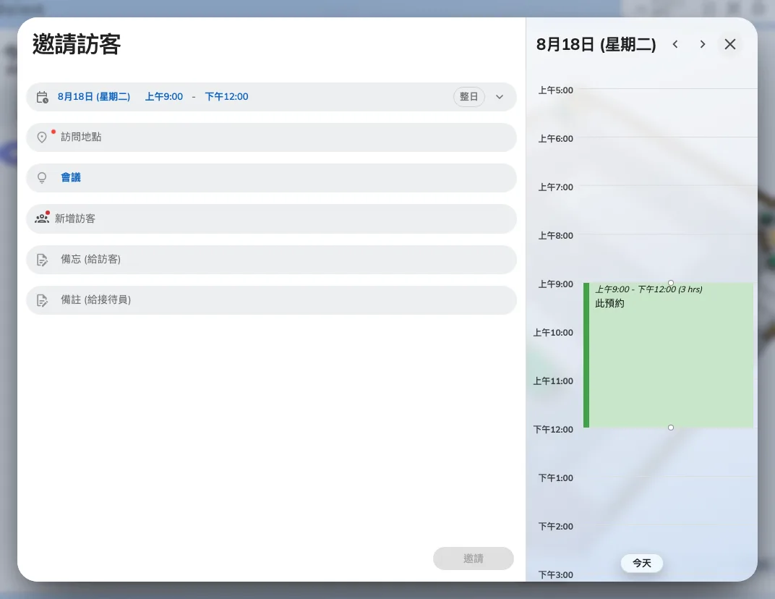
邀請表單。每一列填了之後，就在該列顯示答案。

2. 說明他們什麼時候到
最上面一列是 時間：什麼時候到、什麼時候走，下面有三顆按鈕。整日
是給整天都在、而非只有一個約的來客；重複
會把它變成一個系列，適合每週二都來的承辦商；時區 則是給時間在別的時區的訪客。
時間不是隨你填的：建築物的到訪政策可以限制能預約多遠、一次到訪可以多長、以及能否跨過午夜。當你選的內容違反其中一項，表單會在這一列下方說明，而
邀請 會保持灰色，直到改好為止。
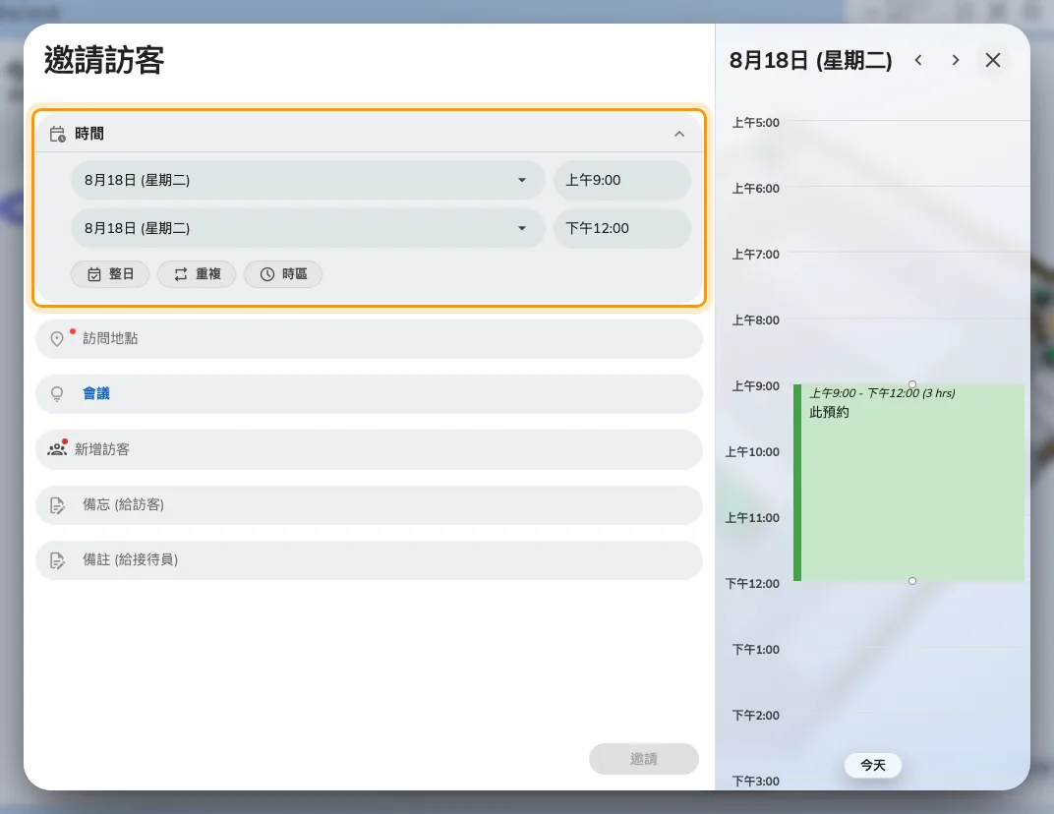
到訪時段。在電腦上，旁邊會顯示當天還有什麼。

3. 選他們要去哪裡
訪問地點
是這次到訪所屬的地方，它決定訪客抵達時由哪個接待處看到他們。這裡只會列出對訪客開放的建築物
— 一間有十座樓的公司，可能只有三座讓客人進去。
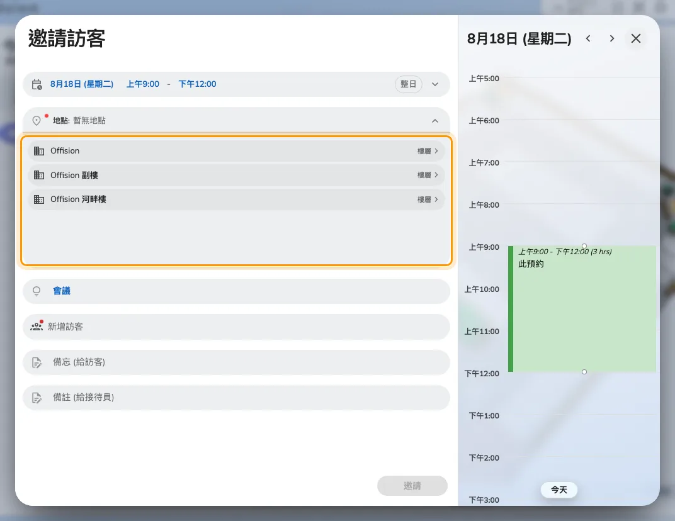
訪問地點。只有對訪客開放的建築物會出現。
只填建築物就是一個完整的答案：點它的名字就好。若它有對訪客開放的樓層或房間，該列右邊的
樓層 會往下一層，房間 再深一層 —
你可以精確到這次到訪實際的程度，而 不指定樓層 就是保持整座建築物。
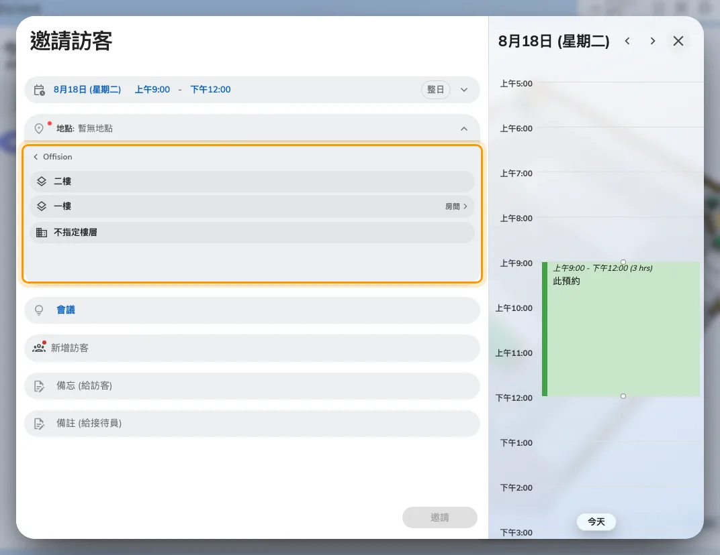
往下一層：建築物的樓層，整座建築物這個答案也還在。
在這裡選房間 不會 預約那個房間。如果你也需要那個房間，請把它當會議預約，然後從預約裡邀請訪客 —
請參閱預約會議室時邀請訪客。

4. 選訪問目的
訪問目的是這張表單裡影響最大的欄位，也是最常被略過的一個。公司會定義一小組目的 —
會議、面試、VIP 之類 —
每一個都帶著自己的規則：邀請一位訪客之前你必須知道什麼、這次到訪需不需要審批，以及接待處在櫃檯要求什麼，包括拍照和任何訪客問卷。
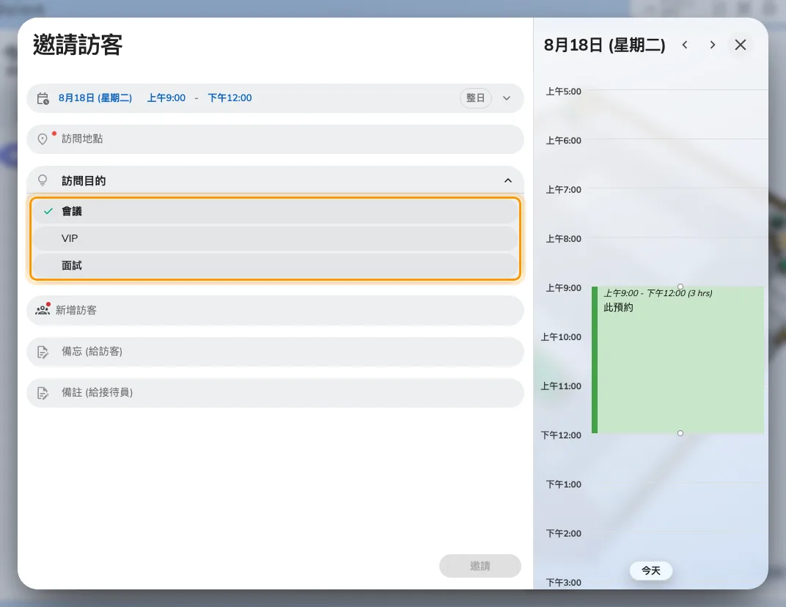
公司定義的訪問目的，其中一個是預設。
要改一個目的要求什麼，在管理主控台裡設定。
Where in Offision: admin app → visiting/visiting-type (訪問目的)

5. 加入訪客
新增 一次加一位訪客。通常
電子郵件 才是關鍵的欄位：它既是這個人的身分，也是邀請送達的途徑，所以沒有它表單不會讓你完成。訪客姓名
和 公司 是接待處和訪客證上會顯示的資料。
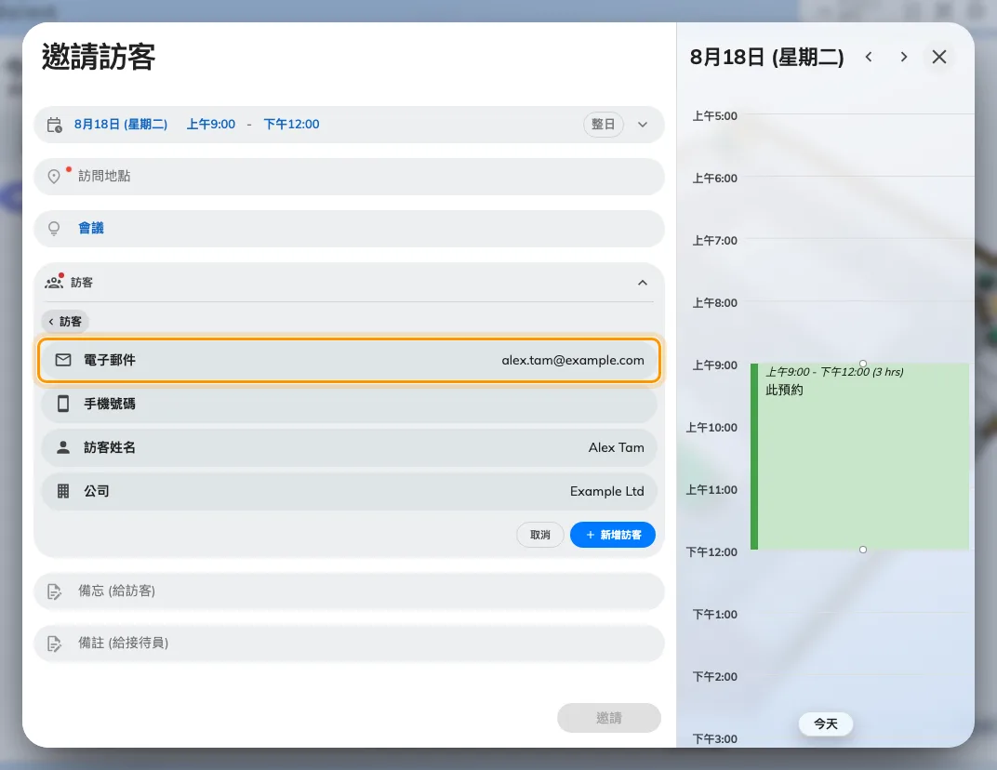
一位訪客。這個地址既是他的身分，也是邀請送達的途徑。
哪個欄位必填由訪問目的決定。一個目的可以改成用手機號碼辨識訪客 —
邀請就會以短訊送出 —
也可以用姓名加公司，適合你不被允許保存聯絡資料的訪客，或用像承辦商編號這樣的
自訂識別鍵。當一個目的允許多於一種方式時，欄位上方會出現一列選擇，每位訪客選一個。
Offision
已有記錄的訪客，在你輸入姓名時就會補上，而辨識他身分的那個欄位會鎖住：你可以更正公司，但不能改他是誰。
一整團人可以用 匯入 讀一個表格檔。功能表裡也有範例檔，值得先下載，因為欄位是按位置對應的。
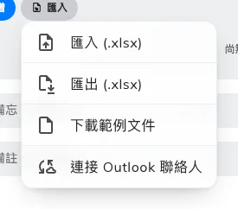
匯入、匯出和範例表格檔，只有電腦上才有。

6. 這次到訪還需要什麼
訪客下面有三列選填的，其中兩列比看起來有用：
- 訪客車輛 — 車牌號碼與車輛類型。只有當你選的地點允許時，這一列才會出現；看不到它，那就是答案。請見記錄訪客的車牌號碼。
- 備忘 (給訪客) 會隨邀請寄出，所以「請由西門進入」寫在這裡。
- 備註 (給接待員) 永遠不會給訪客看。「他們會帶設備來」寫在這裡。
- 邀請人 只在你能代其他人操作時出現，說明這次到訪屬於誰。

7. 送出
邀請 會送出邀請並關閉表單。一張卡片確認結果 —
邀請已發送，或者你選的目的需要有人先審批時，是
等待批准。在批准之前，訪客那邊什麼都收不到。

8. 確認成功
回到 訪客
篩選，選到訪那一天。訪客應該列在開始時間的位置；點那一列會開啟這次到訪，那個面板也是你
編輯、刪除、分享，或把它加進自己日曆的地方。
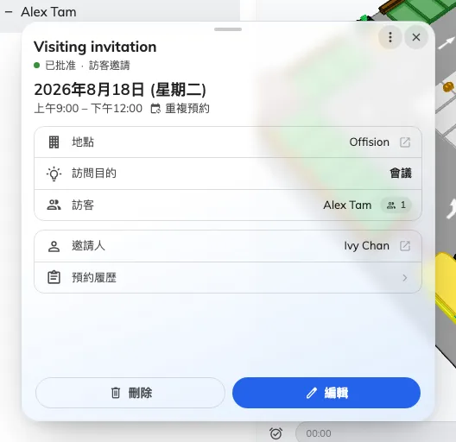
登記後的到訪：狀態、目的，以及它屬於誰。
那個面板上的 已批准
才代表訪客已經被通知。這是值得相信的確認，而不是表單關掉了這件事。

訪客會收到什麼
兩封分開的訊息，而兩者之間的時間差正是大家會問的：
- 邀請，馬上就到。裡面有可以接受的日曆邀請、你的 備忘 (給訪客)，以及該來哪裡。
- 訪客通行證 — 他們在接待處出示的 QR 碼 —
不是馬上送，而是按公司的訪客證發送排程。如果排程是「前一天」，那麼問自己的碼在哪裡的
訪客，只是被提早邀請了。以手機號碼邀請的，通行證會以短訊送到。
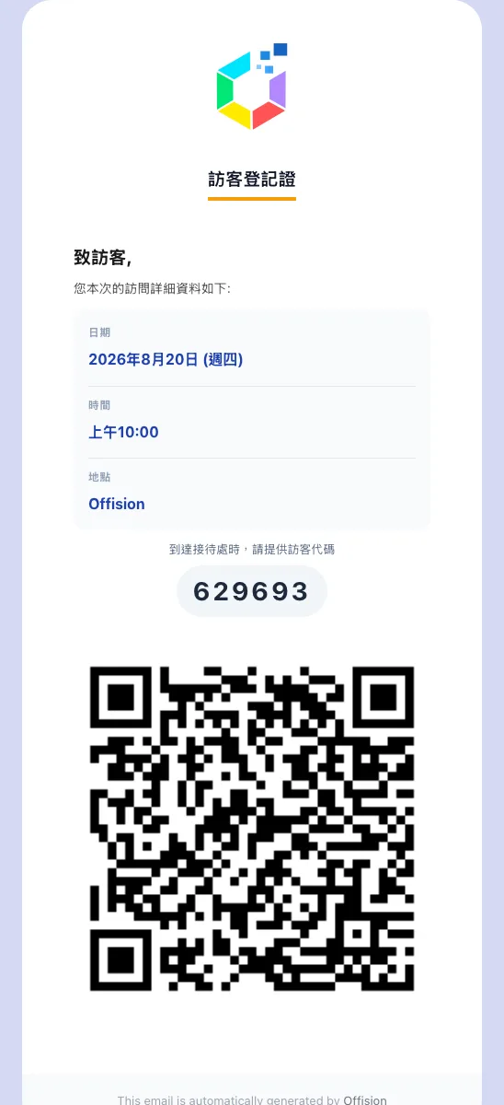
訪客通行證：到訪的時間地點、登記碼，以及接待處掃描的 QR 碼。
排程和通行證的樣式都是全公司的設定 —
請見訪客證上會有什麼。
Where in Offision: admin app → visiting/visitorManagementSetting (訪客管理)

桌面應用程式和手機有什麼不同
邀請本身完全一樣：桌面應用程式和手機應用程式都是包住同一批畫面的外殼，表單、規則和郵件三者一致。實際上有四點不同：
在哪裡 | 有什麼不同
手機 | 表單旁邊的當天面板會隱藏，標題上的日期箭頭也一樣 — 沒有位置放它們
手機 | 沒有 匯入、匯出 和 連接 Outlook 聯絡人；一整份訪客表格是電腦的工作
手機 | 到訪面板多了 分享，把詳細內容交給你平常的分享面板
桌面應用程式 | 就邀請而言沒有不同。它多的是在接待處列印訪客證，那是接待員的畫面，不是這張表單

這裡管不到的事
- 到訪需不需要審批、由誰審批。 那屬於訪問目的，不是你。
- 接待處在訪客抵達時要求什麼。 拍照、問卷和簽到本身都屬於櫃檯，並在目的上設定 —
參見掃描訪客的編號為他簽到。
- 訪客證長什麼樣、什麼時候寄出 —
參見訪客證上會顯示什麼。
- 預約房間。 被選為訪問地點的房間是到訪的地方，不是對它的預約。
沒有 邀請訪客 按鈕？:
是上面兩道關卡之一，而它們的症狀完全相同：按鈕根本不存在。要麼
允許員工在用戶應用程式邀請訪客 是關的，要麼還沒有任何建築物被設為可接待訪客。

